Viktig info - Mellanbanan
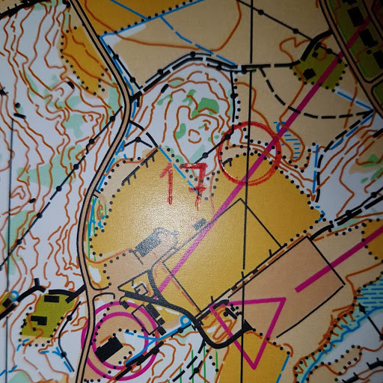
Tyvärr föll sista kontrollen bort innan tryck i den ena gaffeln, Ringen är ditmålad för hand, det är alltså 17 kontroller på båda gaffelalternativen.

Hälften av kartorna ser ut så här

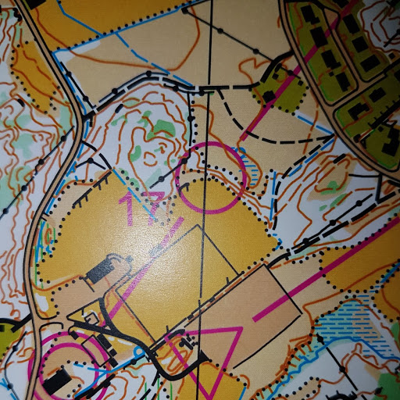

Den andra hälften av kartorna ser ut så här.

Viktig info
Långa banan och mellanbanan.

”Tunnel” passeras två gånger.
Glöm inte stämpla båda gångerna.

”Boet” vid gaffeln passeras tre gånger.
Glöm inte att stämpla alla gånger.

